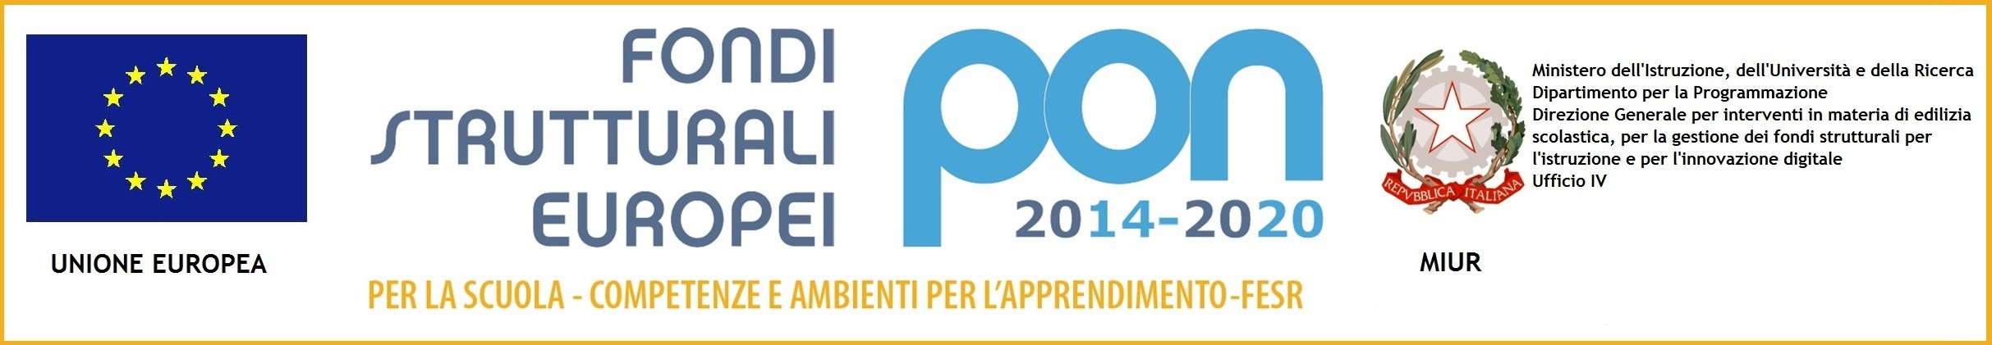
MINISTERO DELL’ISTRUZIONE, DELL’UNIVERSITÀ E DELLA RICERCA
ISTITUTO COMPRENSIVO “ VIA P. STABILINI “
Via Pasquale Stabilini, 19 - 00173 – R O M A –
Tel.0672970371/ 067221968 Fax. 067221968 - Tel/Fax 067223492
C.F. 97712510581 – Cod. Mec. RMIC8GA002- sito: www.icstabilini.it

E’ POSSIBILE COLLEGARSI AL SITO DEL MINISTERO ATTRAVERSO IL SEGUENTE LINK

https://www.istruzione.it/rientriamoascuola/

